Мини-библиотека

Создаем базу данных в MS Access
Для работы необходимо три таблицы:
Читатели, Книги и Список книг выданных читателям

Таблица читателей:
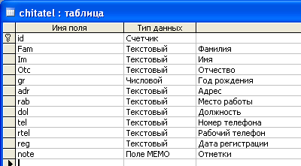

Таблица книг
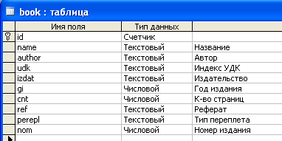

Книги на руках:
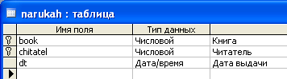

Схема данных
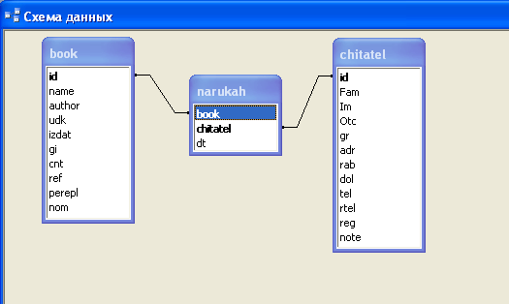

В программе создаем модуль данных, на котором размещаем компоненты для соединения с базой:
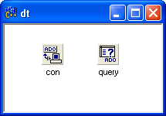

Настраиваем соединение:
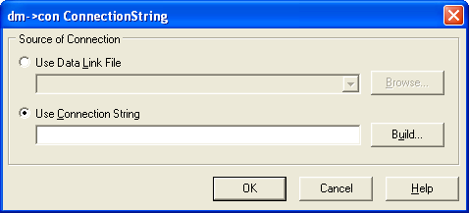
Выбираем подключение через строку подключения.

Выбираем провайдера OLE DB Jet 4.0
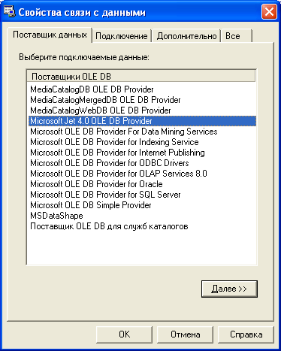

Указываем имя файла БД
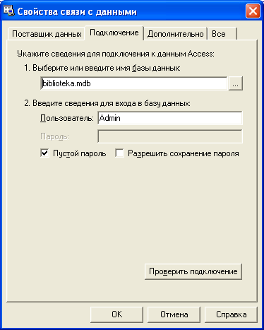

Теперь подключение можно проверить
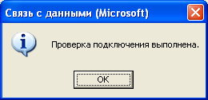

Основная форма программы разделена на три части – книги, читатели и книги на руках (должники)
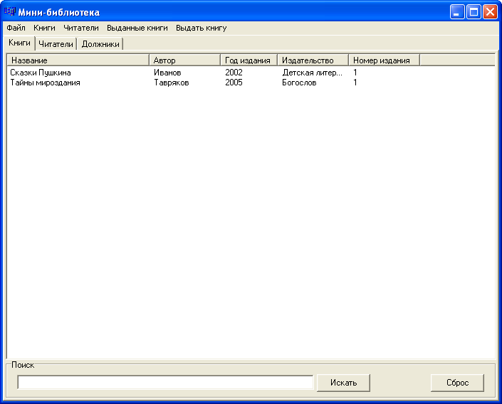
На закладке книг отражается основная информация справочника книг. Для просмотра подробной информации, по двойному клику, открывается форма редактирования/добавления со всеми остальными данными.

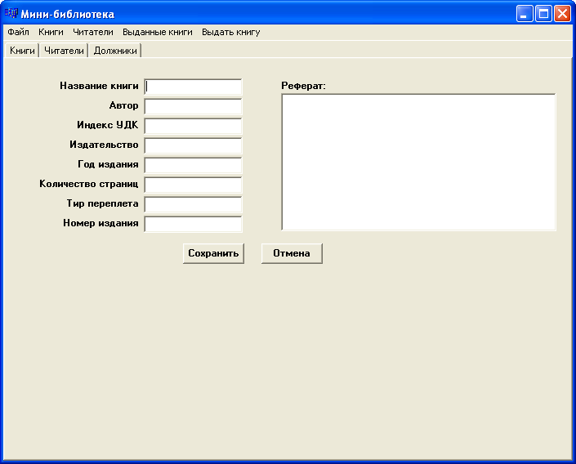

Аналогично реализована и закладка читателей
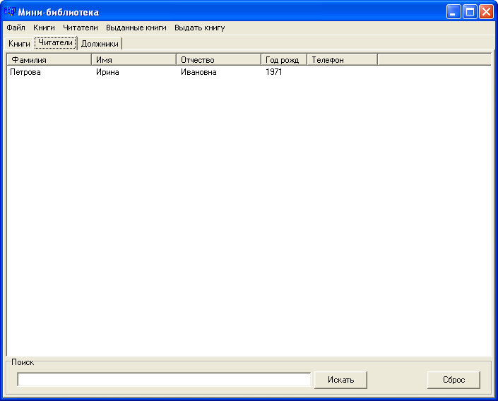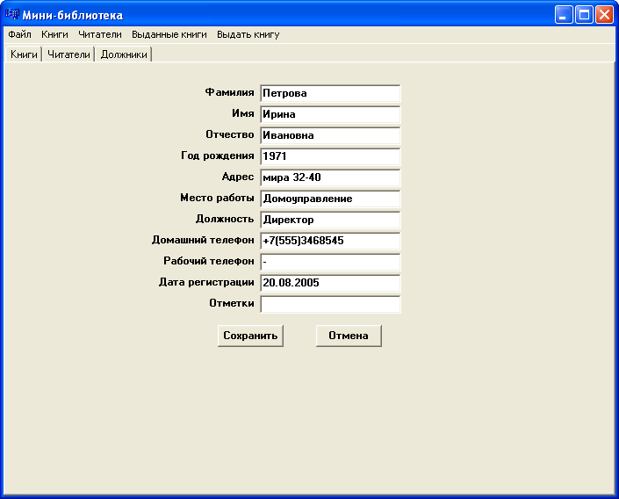

Для добавление, удаления записей можно использовать главное меню.
На закладках книг и читателей можно также провести поиск записей, содержащих некоторый текст.

Закладка должников показывает какие книги и у кого находятся на руках
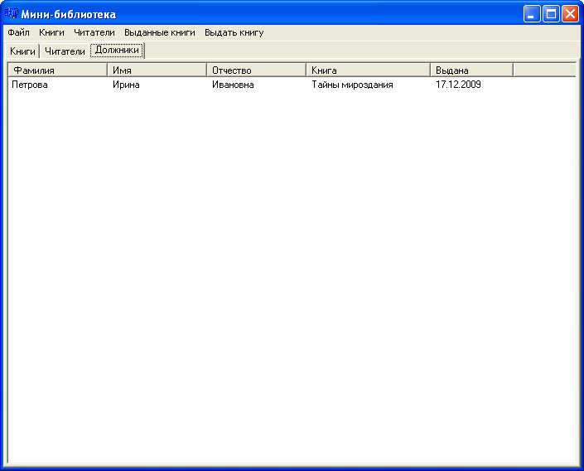

Для выдачи книги на руки используется форма выдачи.
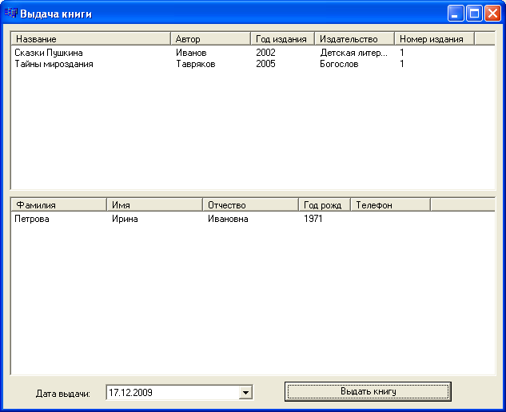

На которой из списков выбирается книга и читатель.

